Cooperativas de vivienda en Bolivia, un sueño colectivo
ACTIVIDADES
martes 6 mayo, 2025
447
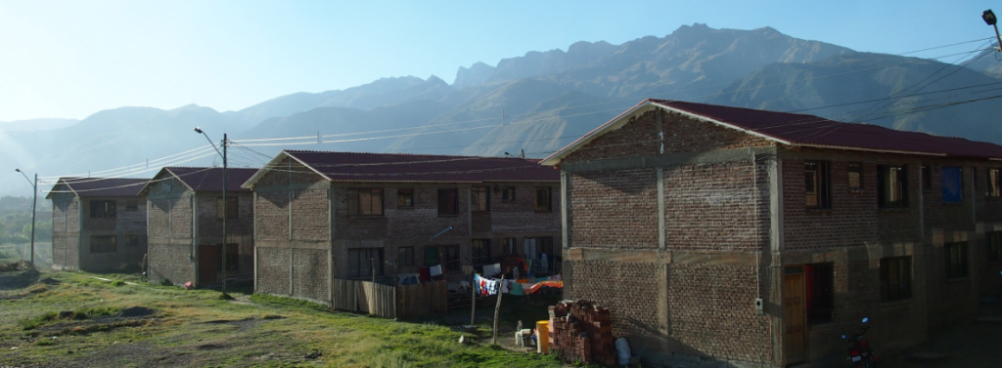Cooperativismo de altura, CACVAM.
Por Nuris Poma, Investigación-acción IPDRS
Las cooperativas de vivienda en Bolivia representan uno de los esfuerzos más genuinos de organización social para garantizar el derecho a una vivienda digna. Aunque menos visibilizadas que otros sectores del cooperativismo, han sido clave en la construcción de barrios populares, en el acceso colectivo al suelo urbano-rural y en la autogestión habitacional de muchas familias trabajadoras.
El movimiento cooperativo de vivienda en Bolivia tiene raíces que se remontan a mediados del siglo XX, cuando obreros, trabajadores informales y migrantes rurales comenzaron a organizarse para adquirir terrenos de manera colectiva en las ciudades en expansión. Inspiradas en principios de solidaridad y ayuda mutua, estas experiencias encontraron un marco formal con la Ley General de Cooperativas de 1958, aunque durante décadas funcionaron al margen de políticas públicas estructuradas.
Durante los años 70 y 80, en medio de crisis económicas, inflación y una fuerte migración campo-ciudad, las cooperativas de vivienda fueron una respuesta directa a la ausencia del Estado en materia de urbanización y acceso de servicios básicos. En ciudades como Cochabamba y Santa Cruz, muchas zonas urbanizadas hoy comenzaron como proyectos cooperativos impulsados desde las bases.
A diferencia de los enfoques de mercado, las cooperativas de vivienda no persiguen fines de lucro. Se sustentan en el esfuerzo colectivo, el financiamiento compartido y la construcción progresiva. Este modelo ha permitido que muchas familias puedan acceder a un lote urbanizado y, posteriormente, construyan su vivienda con recursos limitados, pero con fuerte tejido comunitario.
Una de las organizaciones que impulsa este modelo en Bolivia, es la Fundación PROCASHA, con la implementación de cooperativas de vivienda por ayuda mutua y que promueve el asesoramiento técnico, se organiza en tres etapas: pre-cooperativa, cooperativa y de habitación y convivencia. Su enfoque se basa en la producción social del hábitat, bajo los valores del cooperativismo como la igualdad, democracia, ayuda mutua y equidad. Las cooperativas de vivienda tiene su origen en la experiencia uruguaya de los años 70, cuando sectores populares crearon la Federación Uruguaya de Cooperativas de Vivienda por Ayuda Mutua (FUCVAM), referencia continental por su visión colectiva, autogestionada y solidaria frente al problema habitacional.
Uno de los casos destacados, es la Cooperativa Señor de Piñami (COVISEP), ubicada en el municipio de Quillacollo, Cochabamba. Constituida en 2002, enfrentó grandes obstáculos para acceder a un terreno, debido a la ausencia de políticas de suelo y un marco normativo favorable a la propiedad colectiva. Tras cuatro años de búsqueda, y con apoyo financiero de We Effect, lograron adquirir el terreno.
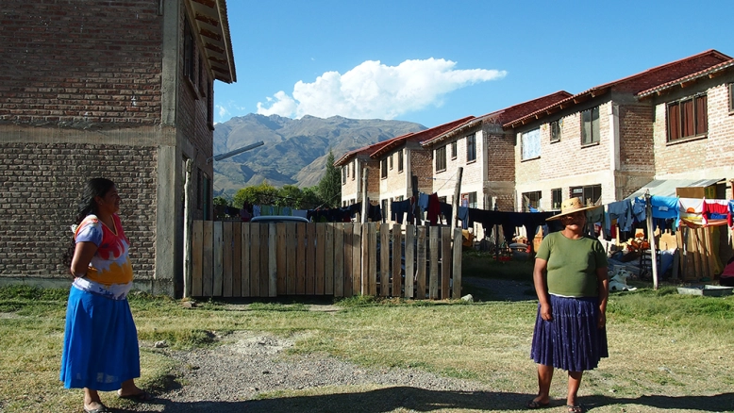Cooperativa Señor de Piñami (COVISEP), Quillacollo – Cochabamba, Hábitat en Mouvement.
En 2008, obtuvieron un crédito colectivo de Hábitat para la Humanidad Bolivia, lo que permitió iniciar la construcción. Las familias definieron colectivamente los aspectos arquitectónicos y comenzaron las obras. Desde 2012, 30 familias cuentan con viviendas de 100 m², resultado tangible de un proceso de lucha, organización y ayuda mutua.
A pesar de su potencial transformador, el modelo cooperativo de vivienda ha enfrentado desafíos estructurales persistentes, como la falta de reconocimiento institucional, obstáculos legales para la titularidad colectiva del suelo, dificultades en el acceso a servicios básicos y una débil vinculación con las políticas públicas de vivienda. Actualmente, muchos de estos problemas continúan, y tanto las empresas públicas de vivienda social como algunas inmobiliarias limitan la expansión y el escalamiento del modelo a nivel nacional.
En el marco de la investigación colectiva en desarrollo sobre el cooperativismo en Bolivia, impulsada por el Instituto para el Desarrollo Rural de Sudamérica (IPDRS) con apoyo de We Effect, que busca visibilizar la diversidad del sector cooperativo y contribuir a un diagnóstico integral. En este 2025, Año Internacional de las Cooperativas, declarado por las Naciones Unidas.

https://ipdrs.org/cooperativas-de-vivienda-en-bolivia-un-sueno-colectivo/?utm_source=newsletter_28&utm_medium=email&utm_campaign=boletin-instituto-para-el-desarollo-rural-de-sudamerica

